Functioneel ontwerp

Projectweel opdracht 1

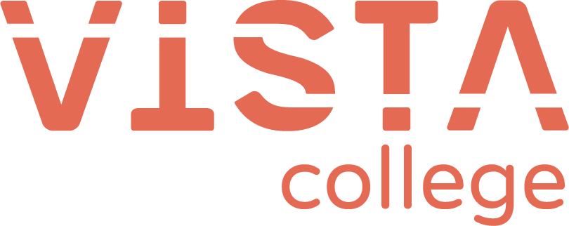

Tom Schoon/Kevin Schlangen/Nevel Senden

Inhouds-opgave

De opdracht 3

Eisen op de website. 3

Eind doel van de website. 3

Navigatie structuur 4

Kleur keuze voor de website 5

Design website 6

Lettertype 6

## De opdracht

1.De website is minimaal gerealiseerd met html/css of er is gebruik gemaakt van dit presentatie template: https://revealjs.com/#/.

2. Binnen de website leggen jullie stapsgewijs uit hoe iemand iets html of media gerelateerd kan uitvoeren. Dit doen jullie met behulp van begeleidende tekst, screenshots en eventueel screen-captures.

3. De geschreven tekst van de tekstuele uitleg is geschreven in kwalitatief Nederlands of Engels. Uiteindelijk blijkt dat de geschreven tekst een duidelijke meerwaarde is van de visuele weergaves op de pagina(‘s)

## Eisen op de website.

* De website moet overzichtelijk worden en duidelijk.
* Een website over hoe je een HTML/CSS basis website maakt
* Gebruik gemaakt van Screenshot,foto’s,tekst

## Eind doel van de website.

Een website die overzichtelijk is voor iedereen en een duidelijke en tevens ook makelijke tortorial over hoe je een website maakt met html,css hierover word duidelijke info verwerkt op de site met screenshots, tekst. En een selecteerbare code dat men kan copy en paste

## Navigatie structuur

Home Pagina

Met Navigatie barmet

Html cheat sheets

Tables

Basic Html

Nav-Bar

Uitleg op de pagina

(instructie)

Uitleg op de pagina

(instructie)

Uitleg op de pagina

(instructie)

## Kleur keuze voor de website

We zijn gaan zoeken online voor een leuke kleur stelling en we hebben gekozen voor

Light blue, gray,black

Ik kwam dit kleuren paneel tegen

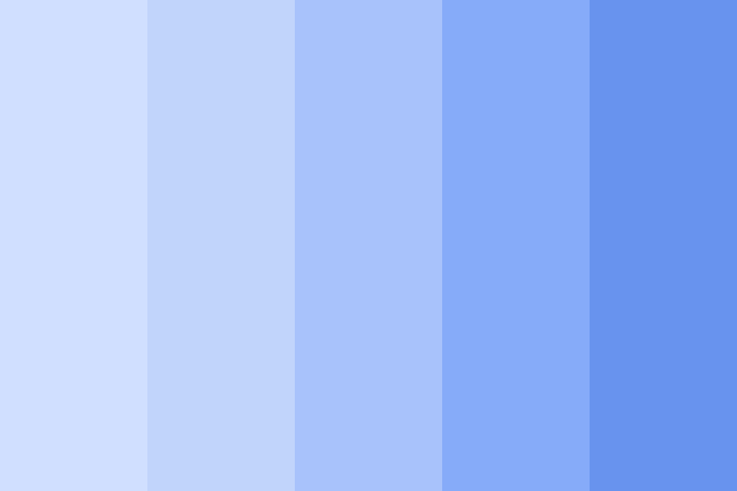

## Design website

Wij hadden het idee om een retro look website te maken. Dit doen we door niet veel dingen aan te passen. En het gewoon standaard te laten

Wij hadden ook het idee om een foto(image) boven aan de site te zetten

Deze foto hebben kevin en tom gemaak

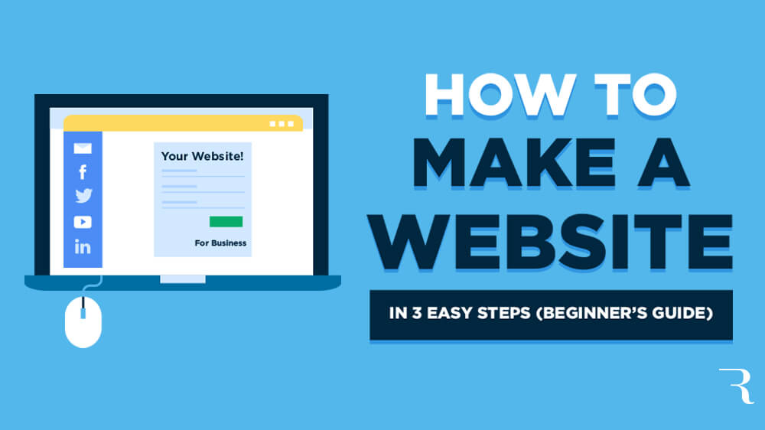

## Lettertype

We zijn voor de retro look als hierboven beschreven staat gegaan.

Dus we houden het zo simpel mogelijk

We zijn dus voor het standaard lettertype gegaan, wat er duidelijk en strak uitziet